2015年甘肃省河西五市部分普通高中高三第二次联合考试理科数学
命题学校：金川公司第一高级中学 命题教师：郭连鹏 金玉银 程媛媛
注意事项：
- 本试卷分第Ⅰ卷(选择题)和第Ⅱ卷(非选择题)两部分。答卷前，考生务必将自己的姓名、准考证号填写在答题卡上。
- 回答第Ⅰ卷时，选出每小题答案后，用2B铅笔把答题卡上对应题目的答案标号框涂黑。如
需改动，用橡皮擦干净后，再选涂其它答案标号框。写在本试卷上无效。
- 回答第Ⅱ卷时，将答案写在答题卡上，写在本试卷上无效。
- 考试结束后，将本试卷和答题卡一并交回。
第Ⅰ卷
一、选择题：本大题共12小题，每小题5分，共60分，在每小题给出的四个选项中，只有一项是符合题目要求的。
（1）设集合$A=\left\{x|y=\text{lg}(3−2x)\right\}$，集合$B=\left\{y|y=\sqrt{1−x}\right\}$，则$A∩B=$ （ ）
A． $[0,\frac{3}{2})$ B． （﹣∞，1] C． 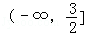 D． 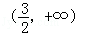
（2） 若命题p为真命题，命题q为假命题，则以下为真命题的是（ ）
A． B． C． D．
（3） 已知向量$\vec{e_{1}},\vec{e_{2}}$是两个不共线的向量，若$\vec{a}=2\vec{e_{1}}−\vec{e_{2}}$与$\vec{b}=\vec{e_{1}}+λ\vec{e_{2}}$共线，则λ的值（ ）
A. $−1$ B. $−\frac{1}{2}$ C. 1 D. $\frac{1}{2}$
（4）二项式的展开式中常数项为（ ）
A．160 B． C．60 D．
（5）设$x,y$满足约束条件$\begin{aligned}\left\{x+y≤1 | \right.\left\{x+1≥0 | \right.\end{aligned}$，则目标函数$z=\frac{y}{x−2}$的取值范围为 （ ）
A．$\left[−3,3\right]$ B．$\left[−2,2\right]$ C．$\left[−1,1\right]$ D．$\left[−\frac{2}{3},\frac{2}{3}\right]$
（6）已知是公差不为0的等差数列的前项和，且成等比数列，则等于（ ）
A．10 B．8 C．6 D．4
（7）定义：在数列$α=x_{1}+x_{2}+x_{3},+\text{.}\text{.}\text{.}\text{.}+x_{\text{2015}}$中，若满足$\text{sin}α$（$−\frac{\sqrt{3}}{2}$，d 为常数），称$\frac{\sqrt{3}}{2}$为“等
差比数列”。已知在“等差比数列”中，则（ ）
A． B． C．$f(x)=a^{x}(a>0且a≠1)$ D．$g(x)=\text{sin}\frac{π}{2}x$
（8）设随机变量$ξ$服从正态分布N（0，1），若$P(ξ>2)=p,则P(−2<ξ<0)=$ （ ）
A．$\frac{1}{2}+p$ B．$1−p$ C．$\frac{1}{2}−p$ D．$1−2p$
（9）在中，的对边分别为，且，，则的面积为 （ ）
A．$\sqrt{2}$ B．$\frac{3}{2}$ C． $2\sqrt{2}$ D． $4\sqrt{2}$
（10）已知抛物线y²＝2px（p＞0）与双曲线－＝1（a＞0，b＞0）有相同的焦点F，点A是两曲线的一个交点，且AF⊥x轴，则双曲线的离心率为（ ） ( )
A．＋2 B．＋1 C．＋1 D．＋1

（11）若某几何体的三视图(单位：)如图所示，
正视图
侧视图
俯视图
5
3
4
3
（11题图）
则该几何体的体积等于( )
A．
B．
C．
D．
（12）已知函数，若方程$f(x)=a$有四个不同的解$x_{1}$，$x_{2}$，，$x_{4}$，且$x_{1}<x_{2}<x_{3}<x_{4}$，则$x_{3}(x_{1}+x_{2})+\frac{1}{x_{3}^{2}x_{4}}$的取值范围是（ ）
A. $(−1,+∞)$ B. $(−1 ,1]$ C. $(−∞,1)$ D. $[−1,1)$

第Ⅱ卷
本卷包括必考题和选考题两部分。第13题～第21题为必考题，每个试题考生都必须做答。第22题～第24题为选考题，考生根据要求做答。
二、填空题：本大题共4小题，每小题5分。
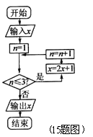
（13）若复数$z=(a^{2}−4)+(a+2)i$为纯虚数，则$\frac{a+i^{\text{2015}}}{1+2i}$的值为
（14）设，，则 ．
（15）当输入的实数时，执行如图所示的程序框图，则输出的
不小于103的概率是 。
（16）设椭圆中心在坐标原点，A(2，0)，B(0，1)是它的两个顶点，直线
y＝kx(k＞0)与AB相交于点D，与椭圆相交于E、F两点，若\s\up3((()＝6\s\up3((()，则k的值为_______
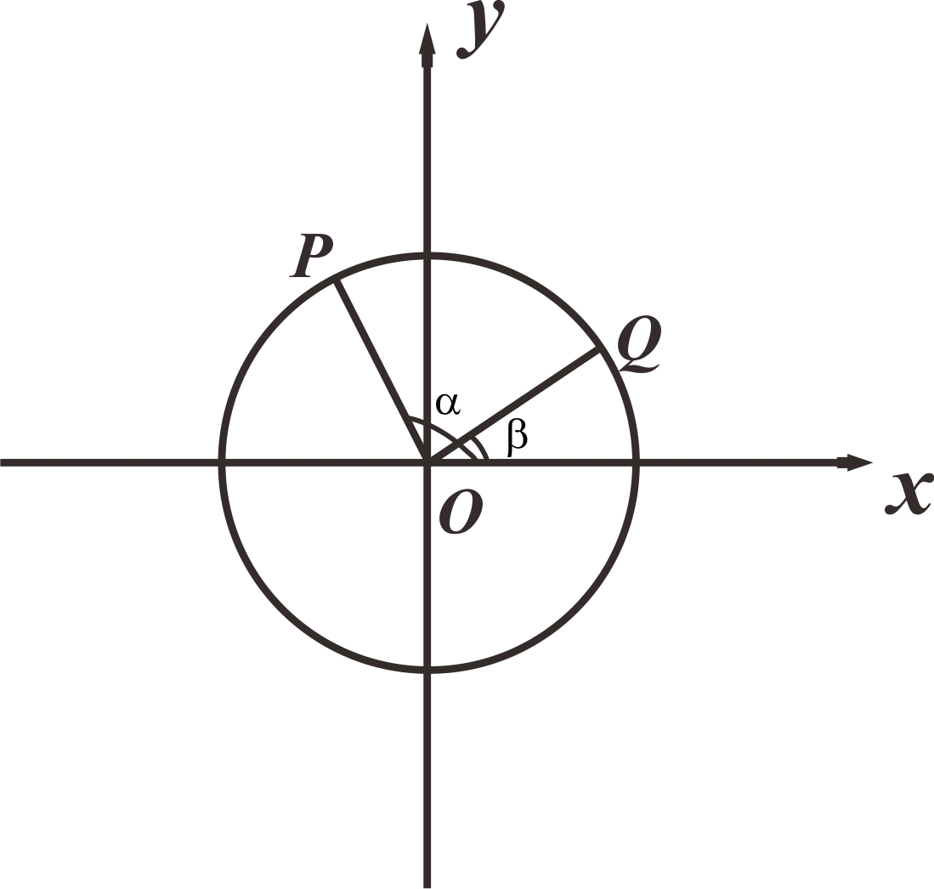
三、解答题：解答应写出文字说明、证明过程或演算步骤。
第17题
（17）（本小题满分12分）
如图，以Ox为始边作角与$\left[−\frac{2}{3},\frac{2}{3}\right]$(0<$\sqrt{2}$<<)，它们的终边分别与单位圆相交于点P､Q，已知点P的坐标为($4\sqrt{2}$，$f(x)$).
（Ⅰ）求$x_{1},x_{2}∈(−∞,0)(x_{1}≠x_{2})$的值;
（Ⅱ）若，求sin(+$f({\text{log}}_{2}5)<f(2^{0\text{.}3})<f(0\text{.}3^{2})$)的值
（18）（本小题满分12分）
在一个盒子中，放有大小相同的红、白、黄三个小球，现从中任意摸出一球，若是红球记1分，白球记2分，黄球记3分．现从这个盒子中，有放回地先后摸出两球，所得分数分别记为、，设为坐标原点，点的坐标为，记．
（Ⅰ）求随机变量的最大值，并求事件“取得最大值”的概率；
（Ⅱ）求随机变量的分布列和数学期望．
S
C
M
A
O
B
（19）(本小题满分12分)
如图，点C是以AB为直径的圆O上不与A、B重合的一个动点，
S是圆O所在平面外一点，且总有SC⊥平面ABC，M是SB的中点，AB = SC = 2．
（Ⅰ）求证：OM⊥BC；
（Ⅱ）当四面体S－ABC的体积最大时，设直线AM与平面ABC所成的角为，
二面角B－SA－C的大小为，分别求的值．

（20）（本小题满分12分）
已知是抛物线上的两个点，点的坐标为，直线的斜率为.设抛物线的焦点在直线的下方.
（Ⅰ）求的取值范围；
（Ⅱ）设为上的一点，且，过两点分别作的切线，记两切线的交点为.判断四边形是否为梯形，并说明理由.
（21）（本小题满分12分）
已知函数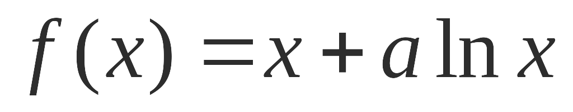在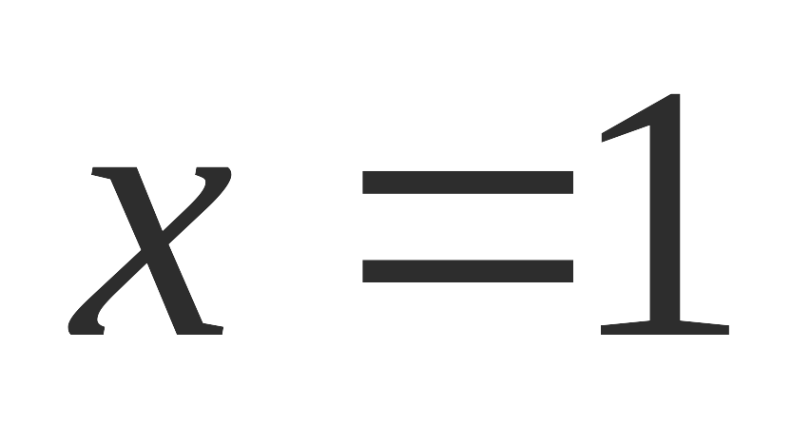处的切线与直线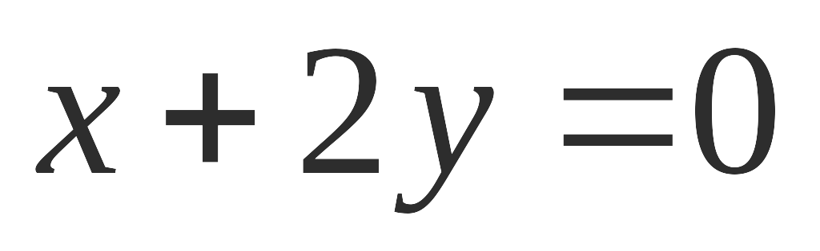垂直，函数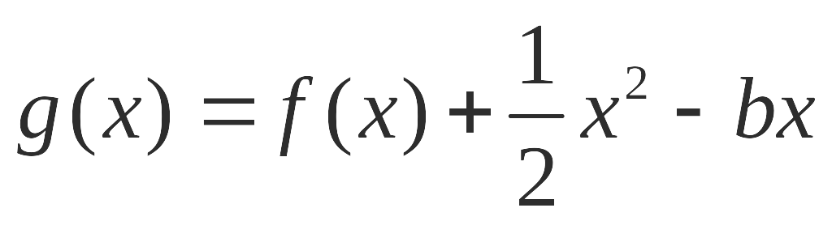．
（Ⅰ）求实数的值；
（Ⅱ）若函数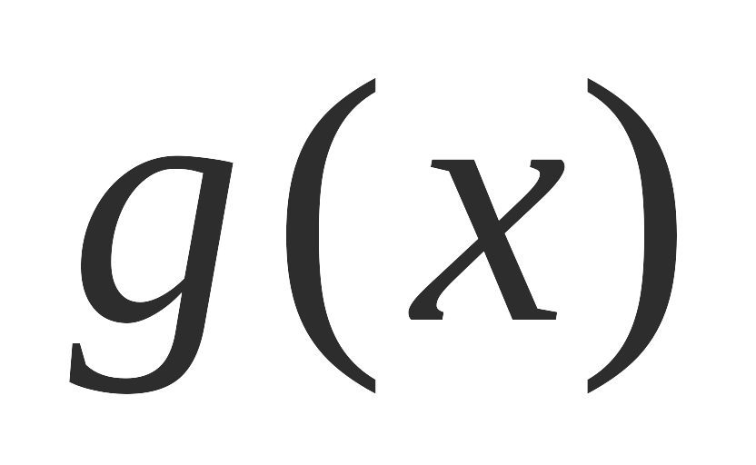存在单调递减区间，求实数b的取值范围；
(3)设是函数的两个极值点，若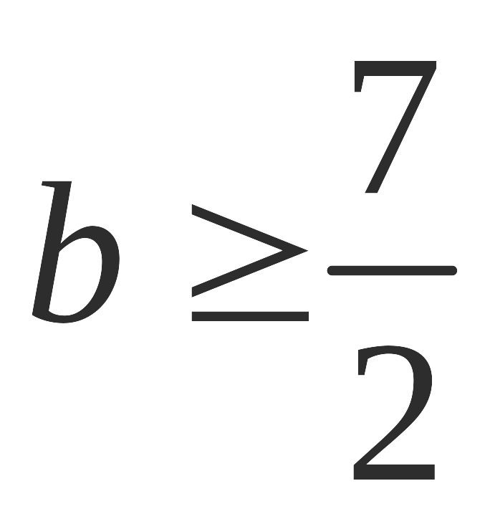，求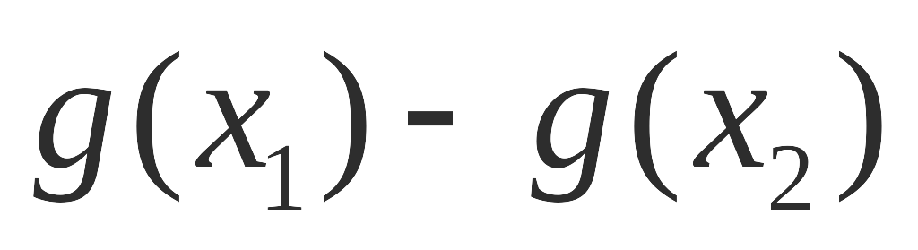的最小值．
请从下面所给的22、23、24三题中选定一题作答，并用2B铅笔在答题卡上将所选题目对应的题号方框涂黑，按所涂题号进行评分；不涂、多图均按所答第一题评分；多答按所答第一题评分。
（22）（本小题满分10分）选修4—1：几何证明选讲
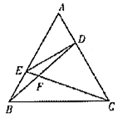
如图，在正△ABC中，点D,E分别在边AC, AB上，且AD=AC，AE=AB，BD，CE相交于点F.
（Ⅰ）求证：A，E，F，D四点共圆；
（Ⅱ）若正△ABC的边长为2，求，A，E，F，D所在圆的半径．

（23）（本小题满分10分）选修4-4:坐标系与参数方程
已知曲线 的参数方程为 （为参数），
以坐标原点O为极点，x轴的正半轴为极轴建立极坐标系，曲线 的极坐标方程为=2.
（Ⅰ）分别写出 的普通方程， 的直角坐标方程；
（Ⅱ）已知M，N分别为曲线 的上、下顶点，点P为曲线 上任意一点，求 的最大值．
（24）（本小题满分10分）选修4—5: 不等式选讲.
（Ⅰ）设函数.证明：；
（Ⅱ）若实数$x,y,z$满足,求证: ．

2015年甘肃省河西五市部分普通高中高三第二次联合考试
理科数学（答案）
一、选择题：本大题共12小题，每小题5分，共60分，
（1）A （2）B （3）B （4）C （5）D （6）B
（7）C （8）C （9）C （10）D （11）B （12）B
二、填空题：本大题共4小题，每小题5分。
(13) $−i$ (14) -2 (15) (16) k＝或k＝
三、解答题：
17解：(1)由三角函数的定义得$x$=－$−\text{32}$，$−\text{64}$=$f(x)=\sqrt{3}+\frac{\text{sin}x}{1+\text{cos}x}$，
则原式=$x_{1},x_{2},x_{3},\text{.}\text{.}\text{.}\text{.}\text{.}$
=2$α=x_{1}+x_{2}+x_{3},+\text{.}\text{.}\text{.}\text{.}+x_{\text{2015}}$2×(－$\text{sin}α$)$−\frac{\sqrt{3}}{2}$=$\frac{\sqrt{3}}{2}$
(2)∵$f({\text{log}}_{2}5)<f(0\text{.}3^{2})<f(2^{0\text{.}3})$=0，∴OP⊥OQ ∴∴，
∴$f(x)=a^{x}(a>0且a≠1)$，$g(x)=\text{sin}\frac{π}{2}x$.
∴$f(x)$
=$h(x)$×$h(x)$+(－$g(x)$)×$a$=$(\frac{1}{5},1)∪(1,\frac{9}{2})$
18解
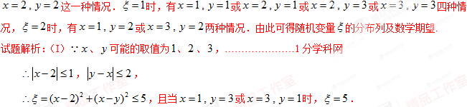
因此，随机变量的最大值为 ………………………3分
- 有放回摸两球的所有情况有种………6分
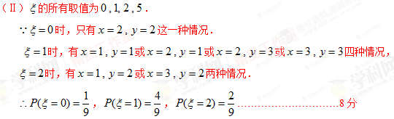
则随机变量的分布列为：
………………10分

因此，数学期望…………………12分
19．解(Ⅰ)证：由于C是以AB为直径的圆上一点，故AC⊥BC
又SC⊥平面ABC，∴SC⊥BC
∵，∴BC⊥平面SAC，BC⊥SA 2分
O、M分别为AB、SB的中点，故OM平行于SA
∴OM⊥BC 4分
(Ⅱ)解：四面体S－ABC的体积
当且仅当时取得最大值 6分
方法一
取BC的中点N，连接MN、AN，则MN与SC平行，MN⊥平面ABC
∴， 9分
作CH⊥SA垂足为H，连接BH，由(Ⅰ)知BC⊥SA，∴SA⊥平面BCH，BH⊥SA
故，在中，, 12分
方法二
以分别为x轴、y轴、z轴建立直角坐标系，则
C(0，0，0)，A( ，0，0)，B(0，，0)，S(0，0，2)
进而M(0，，1)，
是平面ABC的一个法向量，
故， 9分
设v = (x，y，z)是平面SAB的一个法向量，则,即
故可取，由（1）知，是平面SAC的一个法向量
故 12分
20.解：（1）抛物线的焦点为.由题意，得直线的方程为，
令，得，即直线与y轴相交于点.因为抛物线的焦点在直线的下方，所以，解得，因为，所以..。。。。。。。。。5分
（2）结论：四边形不可能为梯形.理由如下：
假设四边形为梯形.依题意，设，，，
联立方程消去y，得，由韦达定理，得，所以.
同理，得.对函数求导，得，所以抛物线在点处的切线的斜率为，抛物线在点处的切线的斜率为.
由四边形为梯形，得或.
若，则，即，因为方程无解，所以与不平行.
若，则，即，因为方程无解，所以与不平行，所以四边形不是梯形，这与假设矛盾.因此四边形不可能为梯形.。。。。。。。。。。。。。。。。。。。。。。。。。。。。。。。。。。。。。。。。。。。。。。。。。。。。。。。。。。。。。12分

21题解
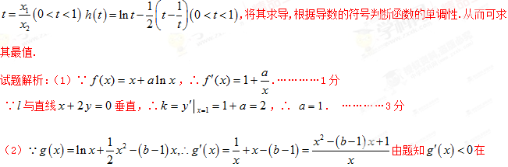
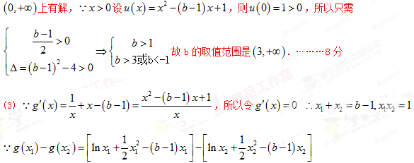
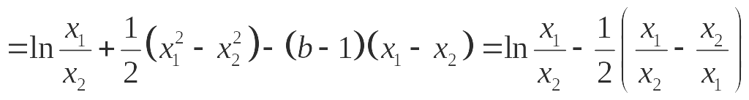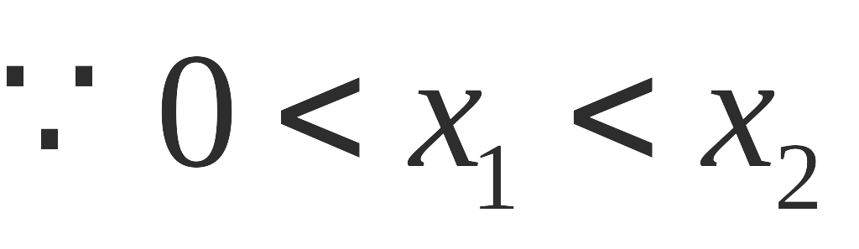
所以设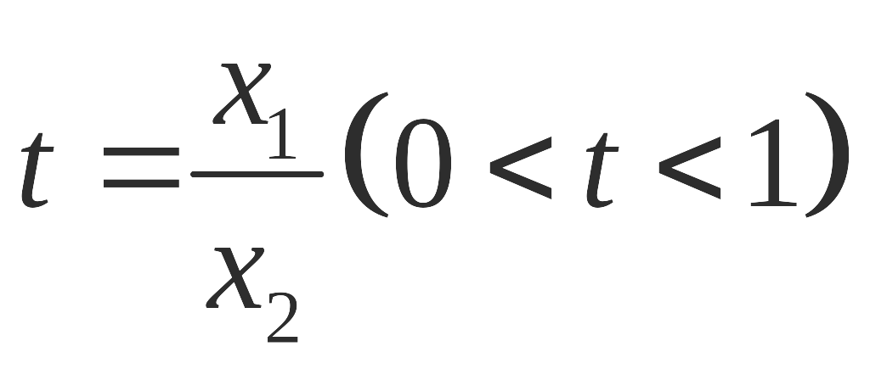 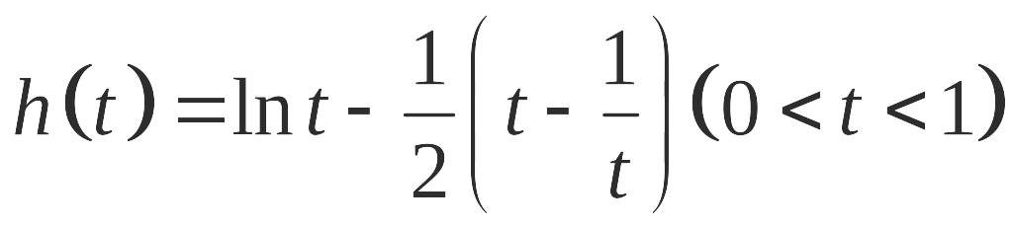 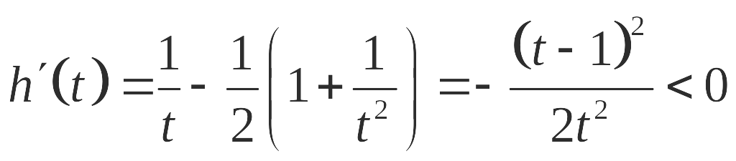，所以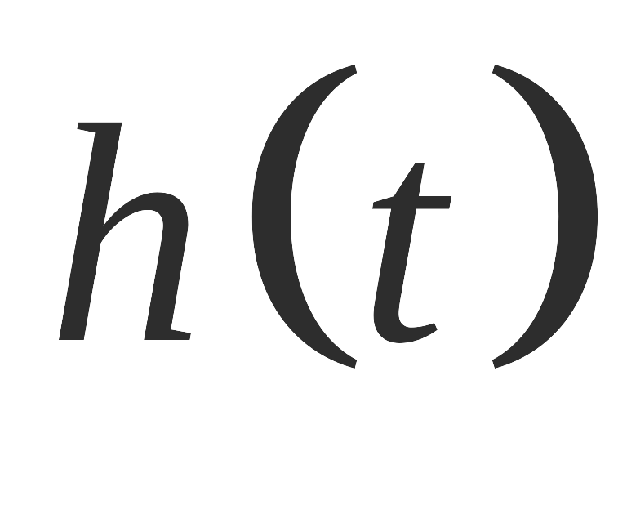在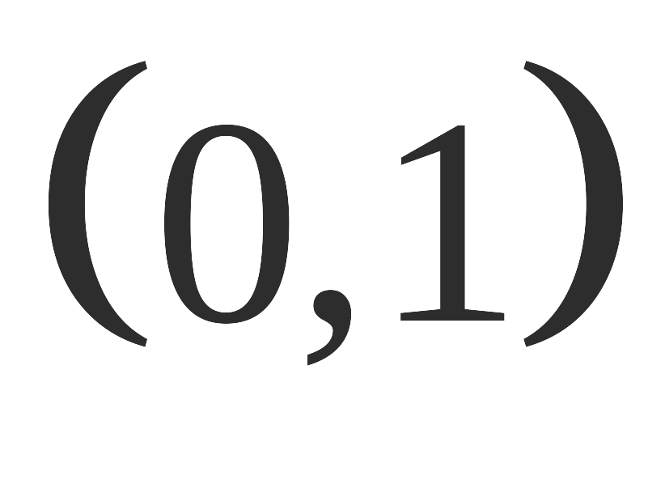单调递减， 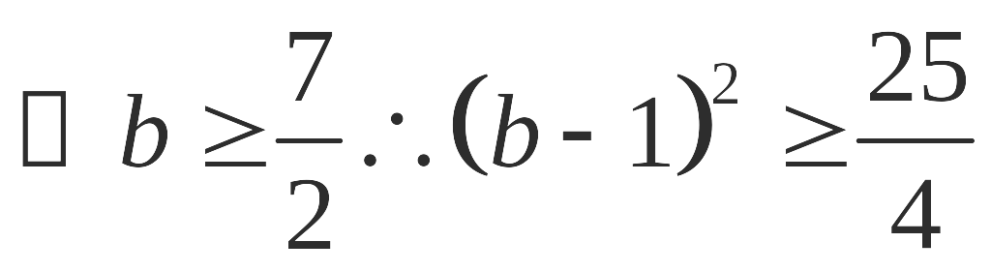 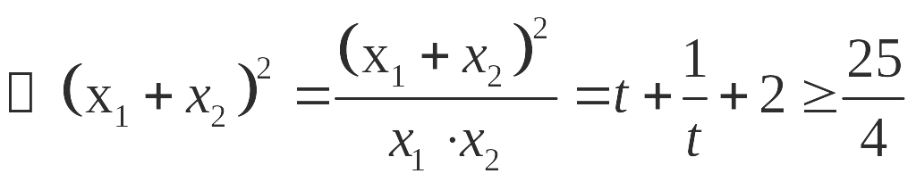 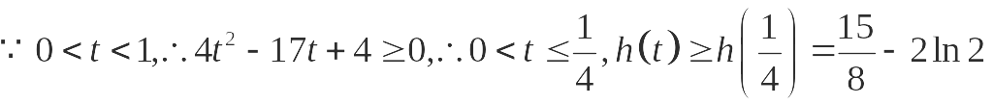，
故所求的最小值是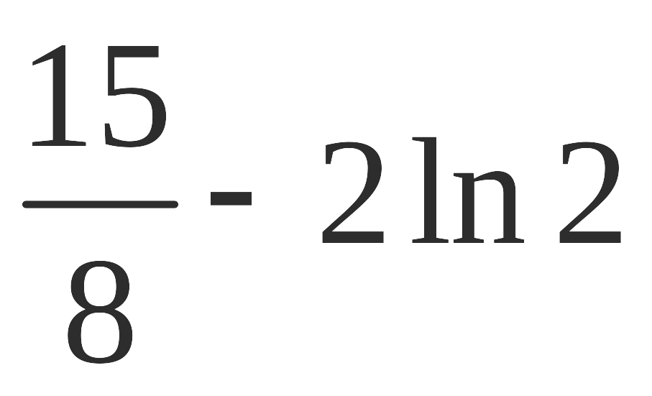 …………12分

（22）（本小题满分10分）选修4—1：几何证明选讲
解：
（1）证明： ， ．
在正△中，， ，--------------1
又，，
△BAD≌△CBE， ，-------------------------3
即，所以，，，四点共圆．…………………………（5分）
（2）解：如图，取的中点，连结，则．
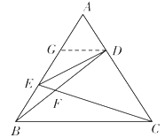
， ，
，，
△AGD为正三角形，
，即，
所以点是△AED外接圆的圆心，且圆的半径为．
由于，，，四点共圆，即，，，四点共圆，其半径为．（10分）

23.解：（1）曲线的普通方程为，……………………2分
曲线的普通方程为. ……………………4分
（2）
法一：由曲线：，可得其参数方程为，所以点坐标为，由题意可知.
因此
……………………6分
.
所以当时，有最大值28，……………………8分
因此的最大值为. ……………………10分
法二：设点坐标为，则，由题意可知.
因此
……………………6分
.
所以当时，有最大值28，……………………8分
因此的最大值为. ……………………10分
24．（10分）证明:(Ⅰ)由，
有
所以 ………………………5分
(Ⅱ),由柯西不等式得:
(当且仅当即时取“”号)整理得:$(x+2y+z)^{2}≤9$,即$\left|x+2y+z\right|≤3$ ……………………10分

